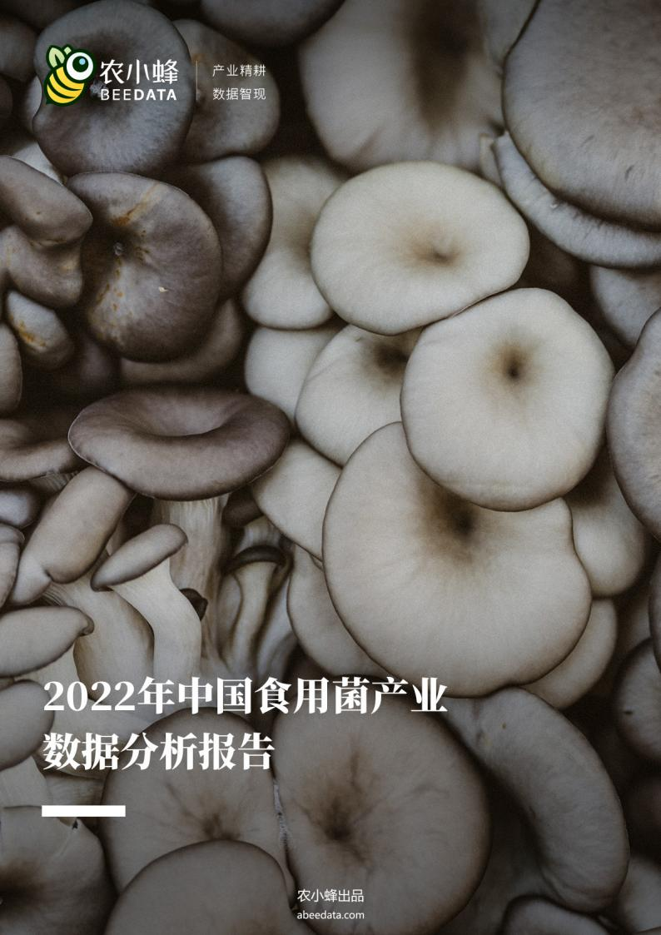



AUTHORS

研究和撰

毕梅丽
分析师
产品研发部

刘新
设计师
产品研发部


BE EDT
abeedata.com

本报告作者具有专业胜任能力,保证报告所采用的数据均来自合规渠道,分析逻辑基于作者的 职业理解,本报告清晰准确地反映了作者的研究观点,力求独立、客观和公正,结论不受任何
第三方的授意或影响,特此声明。

农小蜂不会因为接收人接受本报告而将其视为客户。本报告仅在相关法律许可的情况下发
放,并仅为提供信息而发放,概不构成任何广告。

本报告的信息来源于已公开的资料,农小蜂对该等信息的准确性、完整性或可靠性不作任何 保证。本报告所载的资料、意见及推测仅反映农小蜂于发布本报告当日的判断。在不同时 期,农小蜂可发出与本报告所载资料、意见及推测不一致的报告。农小蜂不保证本报告所含 信息保持在最新状态。同时,唯恒农业对本报告所含信息可在不发出通知的情形下做出修改,
投资者应当自行关注相应的更新或修改。

在任何情况下,本报告中的信息或所表述的意见均不构成对任何人的投资建议。在任何情况 下,农小蜂 、农小蜂员工或者关联机构不承诺投资者一定获利,不与投资者分享投资收益,也
不对任何人因使用本报告中的任何内容所引致的任何损失负任何责任。

本报告版权仅为农小蜂所有,未经书面许可,任何机构和个人不得以任何形式翻版、复制、发 表或引用。如征得农小蜂同意进行引用、刊发的,需在允许的范围内使用,并注明出处为 “农
小蜂数据",且不得对本报告进行任何有惊原意的引用、删节和修改。

农小蜂出品 , 转载请标明出处; 禁止商用转载, 违规转载法律必究 。

核⼼观点 COREOPINIONS

1. 从⽣产规模来看， 2021 年，中国⻝⽤菌产量到达了 4133.94 万吨，相⽐于 2010 年的 2201.16 万吨， 11 年间增量达 1932.78 万吨、增幅约 87.81%、年均 复合增⻓率约 5.89%。全国⻝⽤菌总产值也由 2010 年的 1413.22 亿元增⻓⾄ 2021 年的 3475.63 亿元，近 11 年间增量约 2062.41 亿元、增幅约 145.17%、 年均复合增⻓率约 9.38%。从⻓期趋势来看， 2010 年以来，得益于⽣产技术的 不断改进及推⼴应⽤， 中国⻝⽤菌产量整体呈正增⻓态势； ⻝⽤菌市场总产值随
着⻝⽤菌产量的提升也逐年增⻓。

2. 从区域分布来看， 中国⻝⽤菌产区遍布各省（⾃治区、直辖市） ，从⼭区到平 原均有⻝⽤菌⽣产，根据各地⽓候及资源因素，我国⻝⽤菌产业呈现带状分布。 2021 年河南省、福建省、河北省⻝⽤菌产量较⼤，位列全国前三，其中河南省 576.13 万吨、福建省 478.01 万吨、河北省 331.35 万吨，在全国的占⽐分别为 13.94%、11.56%、8.02%；⿊⻰江省、⼭东省、吉林省、四川省、贵州省、江 苏省、湖北省依次位列 2021 年全国⻝⽤菌产量前 4~10 位——这 10 个省域 2021
年⻝⽤菌产量合计达 3002.29 万吨，在全国⽐重超 50%（约 72.63%）。

3. 从⽣产品类来看， 2020 年我国⻝⽤菌年产量超 100 万吨的种类依次是： ⾹菇 （1188.21 万吨）、⿊⽊⽿（706.43 万吨）、平菇（682.96 万吨）、⾦针菇（227.91 万吨） 、杏鲍菇（213.47 万吨） 、双孢菇（202.21 万吨） 、⽑⽊⽿（189.19 万 吨） ——这 7 种⻝⽤菌 2020 年产量总和占全国⻝⽤菌总产量的 83.97%。⻝⽤ 菌上市企业有众兴菌业、雪榕⽣物、华绿⽣物和万⾠⽣物。在出⼝⽅⾯， 进⼝量 较⼤的⻝⽤菌相关商品名称为“蘑菇菌丝”、“其他蘑菇罐头”、“其他制作或 保藏的蘑菇及块菌”。出⼝量较⼤的⻝⽤菌相关商品名称为“⼲⾹菇 ”、“其他
蘑菇罐头”、“⼩⽩蘑菇（洋蘑菇）罐头 ”。

1

以上内容仅为本文档的试下载部分，为可阅读页数的一半内容。如要下载或阅读全文，请访问：https://d.book118.com/076225222215010041

